附件：
1.支付宝报名缴费二维码
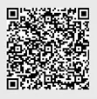
2.《浙江省普通话水平测试考生疫情防控须知》二维码
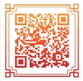
3.《浙江省普通话水平测试考生健康状况报告表》二维码
